栄養便り7月号 vol.47

夏・夏・夏 ここっ～な-つ♪（古）
暑くなってきました。
やっぱり夏になると気持ちが高まってきますね。
福助では、流しそうめん＆夏祭りを開催します。
近隣では、7/20（土）に桔梗公園にて夏祭り、7/27（土）には安倍川花火大会が開催されます。
栄養面では、夏バテが気になりますね。
しっかりと、食事を摂ることで脱水も予防できます。
元気においしく食事を楽しみましょう。

★おいしい情報局
7/1（月）栄養談義
管理栄養士たもりの一押し料理！ 中華丼

八宝菜をご飯に乗せた丼です。
その名の通り八個の宝です。
3大栄養素がしっかりそろってます！
塩分・カリウム・ビタミン類も入ってます！
7/5（金）流しそうめん
7/13（土）たこ焼きの日
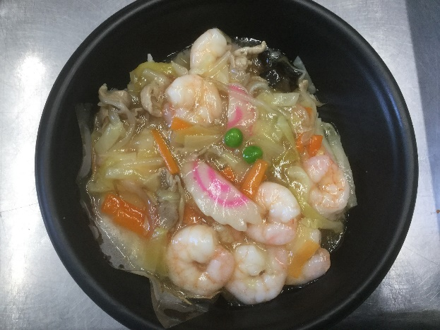
7/16（火）昼から居酒屋
7/22（月）菓子販売
8/6（木）福助夏祭り

〈コラム〉
歯の本数と健康は比例するそうです。・・・そうだろうな～とは思います。
歯がない人は、肉類をあまり食べないようです。
歯がない人は、乳製品の摂取が少ないようです。
・・・歯がないから食べれないのか？食べてこなかったから歯がなくなったのか？
悩むことがあります。
『鶏が先か 卵が先か』
デイサービス福助 管理栄養士：田森
054-269-6683
fukusuke6683@gmail.com
栄養便りvol.47
7月号

3大栄養素を
しっかりと！

